**Data: 06.06.2025**

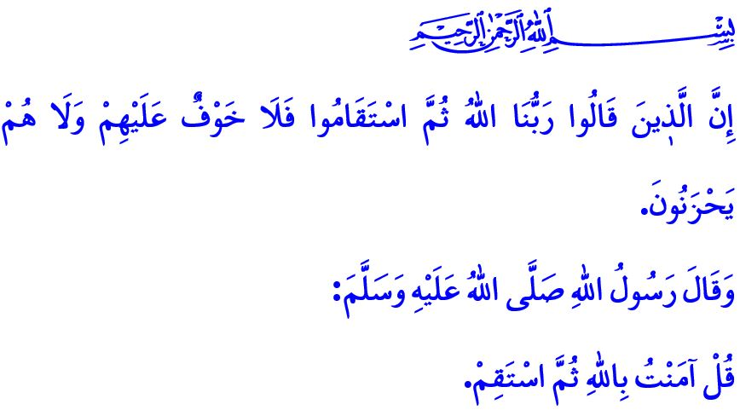

**IL MUSULMANO HA UNA POSIZIONE**

**Onorevoli Musulmani!**

Una volta, uno dei nobili compagni chiese al nostro Profeta (pbsl): **“**Dimmi qualcosa sull’Islam in modo tale che io non abbia bisogno di chiedere a nessun altro. Allora il Messaggero di Allah (pbsl) disse: **قُلْ آمَنْتُ بِاللّٰهِ ثُمَّ اسْتَقِمْ “Dì: credo in Allah, poi sii saldo sulla retta via.”[1]**

Con queste parole concise, il nostro Profeta (pbsl) ci insegna che il Musulmano ha una fede incrollabile e una posizione retta sulla via della giustizia.

**Cari Credenti!**

Il Musulmano ha una posizione ben definita. Questa posizione di fede è di chi ama Allah e il Suo Messaggero più di chiunque e qualsiasi cosa, e che prende il Corano e la Sunnah come guida per la propria fede. Il Musulmano, secondo il versetto: **وَهُوَ مَعَكُمْ اَيْنَ مَا كُنْتُمْۜ** **“Ovunque voi siate, Allah è con voi.”[2]**  agisce sempre con la consapevolezza di essere sotto lo sguardo del suo Signore. Proprio come i pellegrini che, ad Arafat, si fermano per la veglia con il loro ihram simile a un sudario, spogliandosi di ogni rango e status, così si volge verso la Baytullah e il cuore si rivolge ad Allah.

**Fratelli Miei!**

Il Musulmano ha una posizione ben definita. Questa posizione è la consapevolezza della servitù che mantiene viva la nostra fede, perfeziona la nostra moralità e ci conferisce personalità. Il Musulmano non dovrebbe mai sacrificare le sue adorazioni per la vita temporanea di questo mondo, indipendentemente dalle condizioni e circostanze. Non dovrebbe trascurare le sue adorazioni a causa del lavoro, della vita professionale, della scuola o delle vacanze. Infatti, il Profeta (pbsl) ci ha trasmesso in un hadith qudsi da Allah che la cosa più graziosa che avvicina il servo ad Allah e lo rende degno del Suo amore sono prima le adorazioni obbligatorie, poi quelle volontarie.[3]

**Cari Credenti!**

Il Musulmano ha una posizione ben definita. Questa posizione si basa sulla morale del Profeta (pbsl) in ogni ambito della vita: dalla famiglia al vicinato, dalla vita lavorativa al commercio, dalla scuola al traffico, insomma in ogni aspetto della vita. Il Musulmano, in conformità con il versetto: **“Quelli che donano nella buona e nella cattiva sorte, per quelli che controllano la loro collera e perdonano agli altri…”[4]** nella vita quotidiana dovrebbe sostituire la violenza con l’amore, la rabbia con la misericordia e il male con il bene. L’interesse, l’alcol, il gioco d’azzardo, l’adulterio, la calunnia e la menzogna: tutti questi peccati devono essere considerati come una parte del fuoco dell’Inferno. Dovrebbe eliminare dalla sua vita cattive abitudini come la pigrizia, l’indifferenza, l’elemosina e il guadagno senza lavorare. Non dovrebbe mai tendere le mani su ciò che non gli appartiene.

**Cari Credenti!**

Il Musulmano ha una posizione ben definita. Questa posizione è una posizione umana e morale che si schiera contro l’oppressione e l’oppressore, e a favore dell’oppresso e del bisognoso. Il Musulmano, in conformità con il versetto: **“O voi che credete! Perché quando vi si dice: «Lanciatevi [in campo] per la causa di Allah», siete inchiodati alla terra? La vita terrena vi attira di più di quella ultima? Di fronte all’altra vita il godimento di quella terrena è ben poca cosa?”[5]** non dovrebbe mai abbandonare i bambini della Ummah, in Palestina e Gaza, alla mercé degli oppressori sionisti e dei loro collaboratori. Non dovrebbe vivere come se nulla fosse accaduto, come se tutto fosse normale, mentre gli oppressi muoiono di fame.

**Cari Musulmani**!

Oggi, come credenti, abbiamo bisogno di una posizione musulmana e di uno stile di vita comandato da Allah e dal Suo Messaggero. Come ha detto il nostro amato Profeta (pbsl) nell’hadith: **اَلْمُؤْمِنُ لِلْمُؤْمِنِ كَالْبُنْيَانِ يَشُدُّ بَعْضُهُ بَعْضًا** **“I credenti sono come i mattoni di un edificio, ognuno sostiene l’altro.”[6]** abbiamo bisogno di una posizione che ciunisca, in cui ci trattiamo con compassione e misericordia reciproca. Abbiamo bisogno di una posizione onorevole, determinata e basata su principi, senza piegarci di fronte agli interessi mondani. Abbiamo bisogno di un atteggiamento che non sia un peso per gli altri, ma che si faccia carico non di chi è pigro, ma di chi lavora e produce; non di chi agisce con odio e rancore, ma di chi si comporta con amore e rispetto. In breve, abbiamo bisogno di un atteggiamento che rifletta la nostra fede nelle preghiere, le preghiere nella nostra morale, e la nostra morale in ogni aspetto della vita.

Concludo il mio sermone con la buona notizia contenuta in questo versetto del nostro Eccelso Signore: **“Il** **nostro Signore è Allah! e agiscono rettamente non avranno nulla da temere e non saranno afflitt**i**.”[7]**

1. Müslim, Îmân, 62; İbn Hanbel, III, 413.
2. Al-Hadîd, 57/4.
3. Ebû Dâvûd, Tatavvu’, 27
4. Âl-i İmrân, 3/134.
5. At- Tawba, 9/38.
6. Buhârî, Mezâlim, 5.
7. Al- Aqkâf, 46/13.

   ***Direzione Generale Dei Servizi Religiosi***